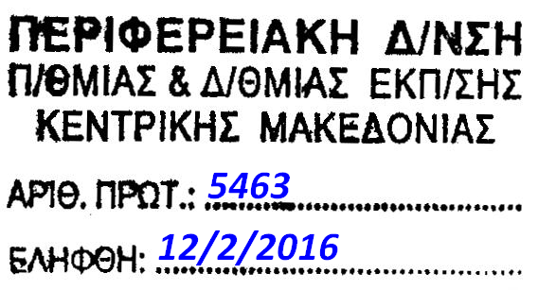  ΕΛΛΗΝΙΚΗ ΔΗΜΟΚΡΑΤΙΑ  ΥΠΟΥΡΓΕΙΟ ΠΑΙΔΕΙΑΣ, ΕΡΕΥΝΑΣ  ΚΑΙ ΘΡΗΣΚΕΥΜΑΤΩΝ  ΠΕΡΙΦΕΡΕΙΑΚΗ ΔΙΕΥΘΥΝΣΗ Α/ΘΜΙΑΣ & Β/ΜΙΑΣ ΕΚΠ/ΣΗΣ ΚΕΝΤΡΙΚΗΣ ΜΑΚΕΔΟΝΙΑΣ  ΓΡΑΦΕΙΟ ΣΧΟΛΙΚΩΝ ΣΥΜΒΟΥΛΩΝ  ΔΕΥΤΕΡΟΒΑΘΜΙΑΣ ΕΚΠΑΙΔΕΥΣΗΣ  Πληροφορίες: Κων/νος Μπουραζάνας  Ταχ. Δ/νση: Χάλκης 8, 10^{ο} Χιλ.  Θεσσαλονίκης - Μουδανιών  Ταχ. Κωδ. : 57001  Ταχ. Θυρ. : Δ. 5019  Τηλέφωνο : 6937754165  FAX : 2310/286715  E-MAIL : kbour@.sch.gr  Web site: users.sch.gr/kbour |  | Θεσσαλονίκη: 12-02-2016  Αριθμ. Πρωτ.: 302  Προς  τους εκπαιδευτικούς κλ. ΠΕ03 των σχολείων Δ/νσης Δυτ. Θεσσαλονίκης αρμοδιότητας Σχολικού Συμβούλου Μαθηματικών κ. Κωνσταντίνου Μπουραζάνα .  (Δια μέσου της Δ/νσης Δ.Ε. Δυτ. Θεσσαλονίκης)  Κοιν.: Περιφερειακή Διεύθυνση Β/θμιας Εκπαίδευσης Κεντρικής Μακεδονίας

ΘΕΜΑ : Πρόσκληση σε «Ημερίδα Μαθηματικών»

Ο Σχολικός Σύμβουλος Μαθηματικών Δυτικής Θεσσαλονίκης, κ. Κωνσταντίνος Μπουραζάνας, προσκαλεί τους εκπαιδευτικούς κλ.ΠΕ03, στην ημερίδα Μαθηματικών που Θα πραγματοποιηθεί την ΤΡΙΤΗ 23-02-2016 στις ώρες 11:30-14:00, στο 1^{ο} Λύκειο Σταυρούπολης, με θέμα: «Η ποιοτική διδασκαλία των Μαθηματικών στο Λύκειο – Αποσαφήνιση ιδιαζουσών περιπτώσεων στην Ανάλυση»
Στην ημερίδα θα συμμετέχουν με εισήγηση οι Μαθηματικοί: Μπαρούτης Δημήτριος (3ο ΓΕΛ Σταυρούπολης), Ξένος Αθανάσιος (2ο ΓΕΛ Χορτιάτη), Χριστοδουλίδης Γεώργιος (1ο ΓΕΛ Ευόσμου).
Στους συμμετέχοντες θα δοθεί έντυπο και ηλεκτρονικό υλικό επιμόρφωσης, όπως επίσης και βεβαίωση συμμετοχής.
Παρακαλούνται οι κ.κ Διευθυντές/ντριες να ενημερώσουν ενυπόγραφα τις/τους εκπ/κούς του κλάδου ΠΕ03 και να διευκολύνουν την προσέλευσή τους.

Η μετακίνηση των εκπαιδευτικών δε θα βαρύνει το Δημόσιο.

Με εκτίμηση
Ο Σχολικός Σύμβουλος Μαθηματικών Δυτικής Θεσσαλονίκης
Κωνσταντίνος Μπουραζάνας

